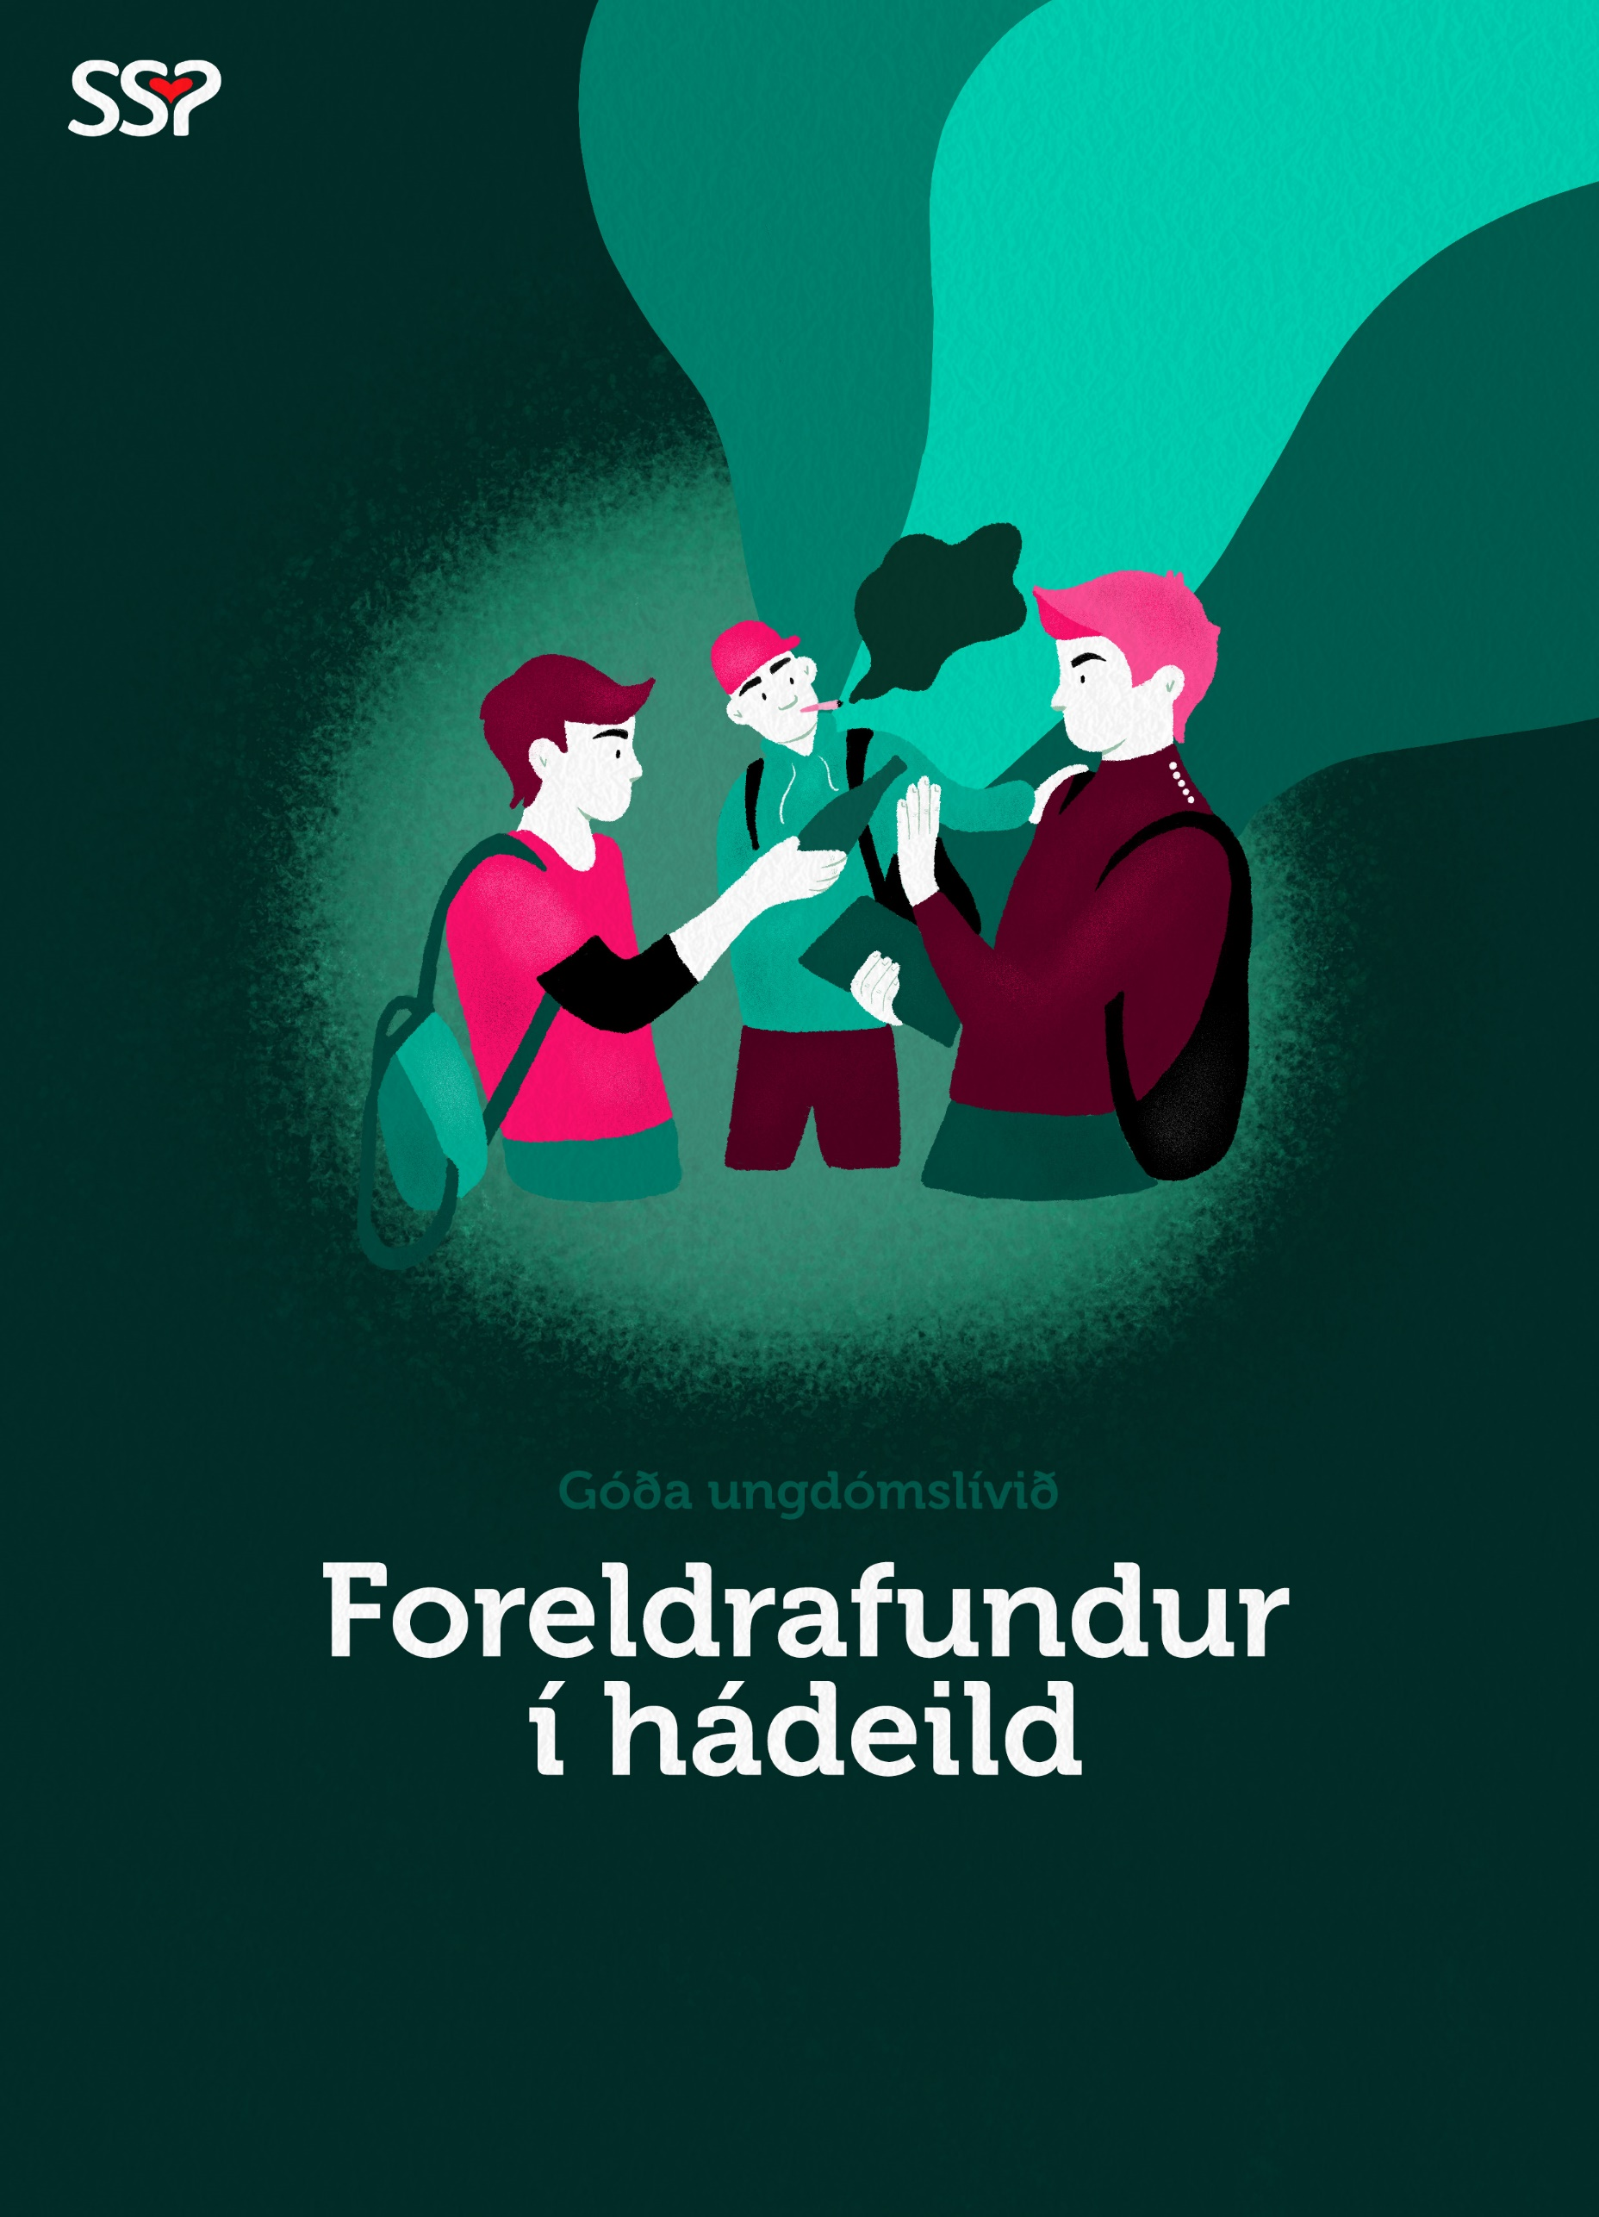
Gevi flokslæraranum boð um luttøku
Tey ungu hava brúk fyri, at foreldur tosa saman, um hvussu foreldur á ein góðan hátt kunnu vera um tey, ímeðan tey læra at fóta sær í ungdómsárinum.
Fyri at fáa innlit í støðuna og vanar hjá næmingunum, verður verkstova og spurnakanning fyrr um dagin. Næmingar brúka tá snildfon ella teldu.

Vit bjóða tykkum á ein felags foreldrafund hóskvøldið 5. feb. 2026 kl. 19.00-21.00 í skúlanum við Løgmannabreyt, har vit seta á stovn eitt foreldraforum um tað Góða ungdómslívið í 8. flokki.

Tað er gevandi hjá foreldrum at hittast og skifta orð um áskoðanir, rammur, sosialu samveruna og trivnaðin í flokkinum. Ynskiligt er, at bæði foreldur luttaka og hava við sær snildfon.
Daisy j. Iversen, SSP - ráðgevi, leggur fyri.

